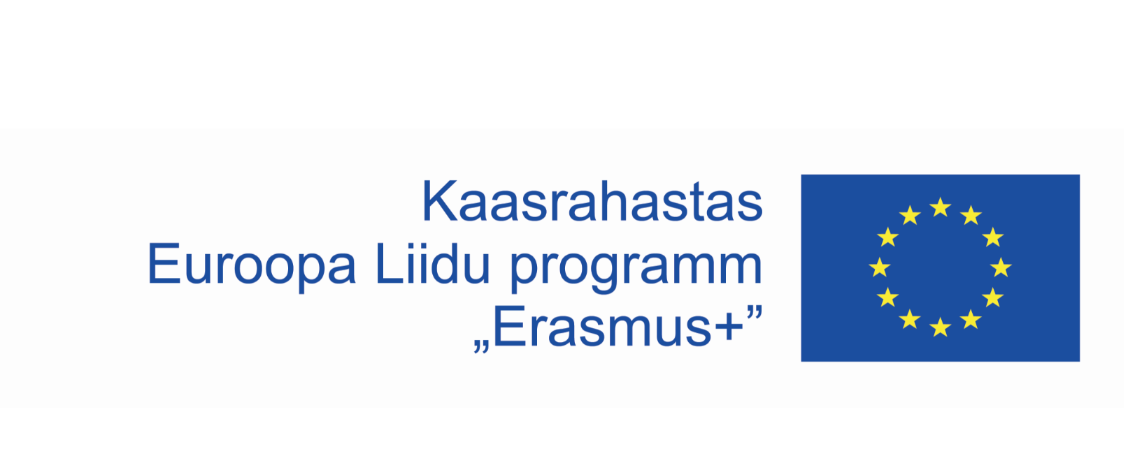
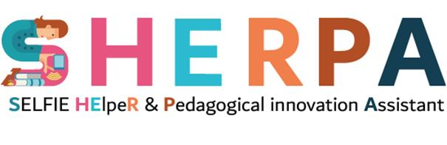
Trükkimise kuupäev: 10/12/2020
Kool : …
Kooliaasta: 2020-2021
Kooli direktor : …
Programmi koordinaator : …
SELFIE-põhine TEGEVUSKAVA

Sisukord

C. VÄLJATÖÖTAMINE 4
D. HINDAMINE 8

Euroopa Komisjoni tugi käesoleva malli loomisele ei tähenda Komisjoni heakskiitu selle sisule; viimane kajastab üksnes autorite seisukohti. Komisjon ei vastuta siinse teabe võimalike kasutuste eest.

A. ETTEVALMISTUSED
Tegevuskava loomise, seire ja hindamise eest vastutava koordineerimisrühma liikmed. |  | KOOLI KOORDINEERIMISRÜHM  …
Digistrateegiate ja -praktikate hetkeolukorra kirjeldus |  | SELFIE TULEMUSTE ÜLEVAADE  …
SELFIE valdkonnad ja küsimused, millele tähelepanu pöörate |  | PRIORITEEDID & EESMÄRGID  ...
Muude uurimisvahendite ja - meetoditega seotud lisamaterjalid (nt fookusgruppidest, paneeldiskussioonidest, õpetajate ja/või õpilaste küsimustikest, ideedekastidest jm. saadud tulemused) |  | LISAMATERJALID  - ...  - ...  - ...

Β. KAVANDAMINE
# | PRIORITEEDID | EESMÄRGID | TEGEVUSED
1 | SELFIE valdkon(na)d  …  SELFIE küsimus(ed)  …
2 | SELFIE valdkon(na)d  …  SELFIE küsimus(ed)  …
3 | SELFIE valdkon(na)d  …  SELFIE küsimus(ed)  …
4 | SELFIE valdkon(na)d  …  SELFIE küsimus(ed)  …

C. VÄLJATÖÖTAMINE

TEGEVUS 1
ÜLEVAADE
Prioriteet:
SELFIE valdkonnad & küsimused, mis vajavad tähelepanu
Eesmärk:
Mida me soovime saavutada?
Tegevuse kirjeldus:
Mida on tarvis teha?
Ajakava:
Millal tegevus läbi viiakse ja lõpetatakse?
ANALÜÜS
Määratud vastutusalad:
- Kes tegevuste läbiviimise eest vastutab?
- Kes tegevusi läbi viia aitab?
- Kes jälgib tegevuste läbiviimist?
Vahendid:
Milliseid vahendeid on tarvis?
Edukriteeriumid:
Mis on tegevuse oodatavad väljundid?
Seire- ja hindamismeetodid:
Milliseid tööriistu ja meetodeid kasutatakse tegevuse edenemise seiramiseks ja hindamiseks?
HINDAMINE
Osalejad:
Analüüsivad kommentaarid:
- Mil määral saavutati tegevuse eesmärgid?
- Kuidas õpetajad ja õpilased oma rolle sooritasid?
- Milliseid tugevusi ja nõrkusi tegevuse käigus tuvastati?
- Mis toimis ja mis ei toiminud?
- Milliseid tegevuse eesmärkidega seotud muutusi õpetajad ja õpilased täheldasid?
- Kas on mingeid parandusettepanekuid?
Kogutud tõendmaterjal:
Milliseid tõendeid tegevuse läbiviimise ja hindamisega seoses koguti?
(nt tunnikavad, esitlused, õpilaste looming, küsimustikud, fotod, videod, jne)

TEGEVUS 2
ÜLEVAADE
Prioriteet:
Eesmärk:
Mida me soovime saavutada?
Tegevuse kirjeldus:
Mida on tarvis teha?
Ajakava:
Millal tegevus läbi viiakse ja lõpetatakse?
ANALÜÜS
Määratud vastutusalad:
- Kes tegevuste läbiviimise eest vastutab?
- Kes tegevusi läbi viia aitab?
- Kes jälgib tegevuste läbiviimist?
Vahendid:
Milliseid vahendeid on tarvis?
Edukriteeriumid:
Mis on tegevuse oodatavad väljundid?
Seire- ja hindamismeetodid:
Milliseid tööriistu ja meetodeid kasutatakse tegevuse edenemise seiramiseks ja hindamiseks?
HINDAMINE
Osalejad:
Analüüsivad kommentaarid:
- Mil määral saavutati tegevuse eesmärgid?
- Kuidas õpetajad ja õpilased oma rolle sooritasid?
- Milliseid tugevusi ja nõrkusi tegevuse käigus tuvastati?
- Mis toimis ja mis ei toiminud?
- Milliseid tegevuse eesmärkidega seotud muutusi õpetajad ja õpilased täheldasid?
- Kas on mingeid parandusettepanekuid?
Kogutud tõendmaterjal:
Milliseid tõendeid tegevuse läbiviimise ja hindamisega seoses koguti?
(nt tunnikavad, esitlused, õpilaste looming, küsimustikud, fotod, videod, jne)

D. HINDAMINE
Kõigi tegevuste lõpetamise järel

Osalejad:
Analüüsi edenemist:
Kuidas SELFIE valdkondade/küsimuste osas edasi jõutud on?
Hinda SELFIE PTK protsessi üldisemalt:
Koordineerimisrühm võib paluda tagasisidet SELFIE HTK kõigist sammudest aktiivselt osavõtnutelt ning teistelt asjakohastelt huvipooltelt.
Lisamaterjalid:
Täiendavad materjalid tegevuste lõpetamisele järgnenud hindamisest.
(nt tagasiside koolipersonalilt, vanematelt, õpilastelt; SELFIE aruande tulemused, jne.)

See materjal on avaldatud rahvusvahelise litsentsiga Creative Commons ‘Autorile viitamine, mitteäriline eesmärk, jagamine samadel tingimustel’ versioon 4.0.

